Казка Писанка Чарівне Яйце
https://www.youtube.com/watch?v=LI4SZtt3Npo

Виготовлення аплікації «Писанка» (НУШ)
https://www.youtube.com/watch?v=pimS6B18u0M

Великодній кошик. Писанки
https://www.youtube.com/watch?v=b7FhkwE3OOs
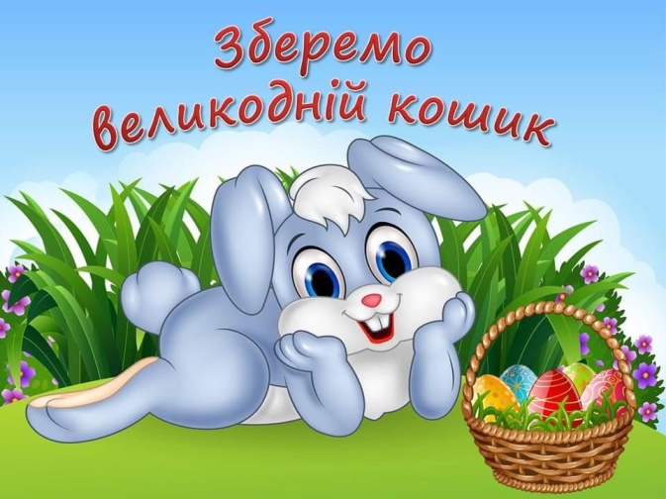

Як Малювати Писанку. Розмальовка На Великдень.
https://www.youtube.com/watch?v=3Z6OEynz2gA

